MODÈLE

page 1, couverture

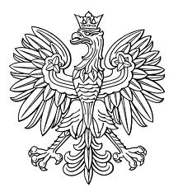

DIPLÔME
DE FIN DES ÉTUDES
DU PREMIER CYCLE

DÉLIVRÉ
EN RÉPUBLIQUE POLONAISE

(COPIE)

MODÈLE

page 2, gauche interne (feuille de garde) page 3, droite
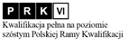

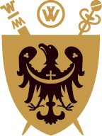
UNIWERSYTET MEDYCZNY
IM. PIASTÓW ŚLĄSKICH WE WROCŁAWIU
…….………………………………….……………………………
(nom de l’unité organisationnelle de base de l‘école)

DIPLÔME

DE FIN DES ÉTUDES DU PREMIER CYCLE

à la filière de .......................................................................................................
dans le champ de la formation de …..................................................................
au profil de la formation de ................................................................................
en forme ………..……………………………………………………………...
avec une mention …...........................................................................................
et l’acquisition au jour du ..................................................................................
du titre professionnel ..........................................................................................

Sceau
Le Doyen Officiel Recteur
……………………….. de l’École ...................................
(cachet nominatif et signature) (cachet nominatif et signature)

Wrocław, le …...............................

photographie
45x65 mm

Sceau Officiel
de l’École

Madame/Monsieur..........................................................................................
(prénom/s et nom)
date de naissance ……….............................................................................
lieu de naissance ……………........................................................................

………………….....................
(signature du titulaire du diplôme)

No de diplôme ........................................................................

